25.09.2026

Балабақшадағы күн тәртібінің маңызды бөлігінің бірі – дұрыс әрі уақтылы тамақтану.
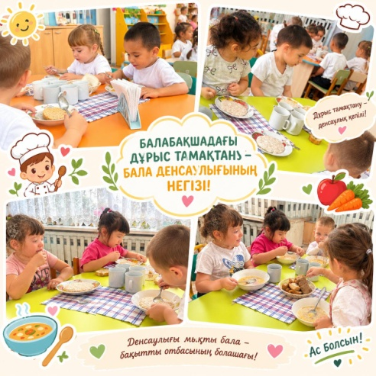
Күн сайын балаларға жас ерекшеліктеріне сай дайындалған пайдалы тағамдар ұсынылып, олардың ағзасына қажетті қоректік заттарды қабылдауына жағдай жасалады.

Тамақтану кезінде балалар тек ас ішіп қана қоймай, мәдени-гигиеналық дағдыларды да меңгереді:
- тамақ алдында қол жуу;
- үстел басында дұрыс отыру;
- қасық пен ыдысты дұрыс пайдалану;
- асықпай, ұқыпты тамақтану;
- нанды қадірлеу;
- тамақтан кейін алғыс айту және ауызды ретке келтіру
Баланың бойына кішкентай кезінен қалыптасқан бұл қарапайым дағдылар оның күнделікті өмірінде маңызды орын алады.

Балабақшадағы әрбір тамақтану сәті – бала үшін шағын тәрбие сағаты.
Балалар тәрбиешінің көмегімен өздігінен тамақтануға, ұқыптылыққа, тазалыққа және дастархан мәдениетіне үйренеді.

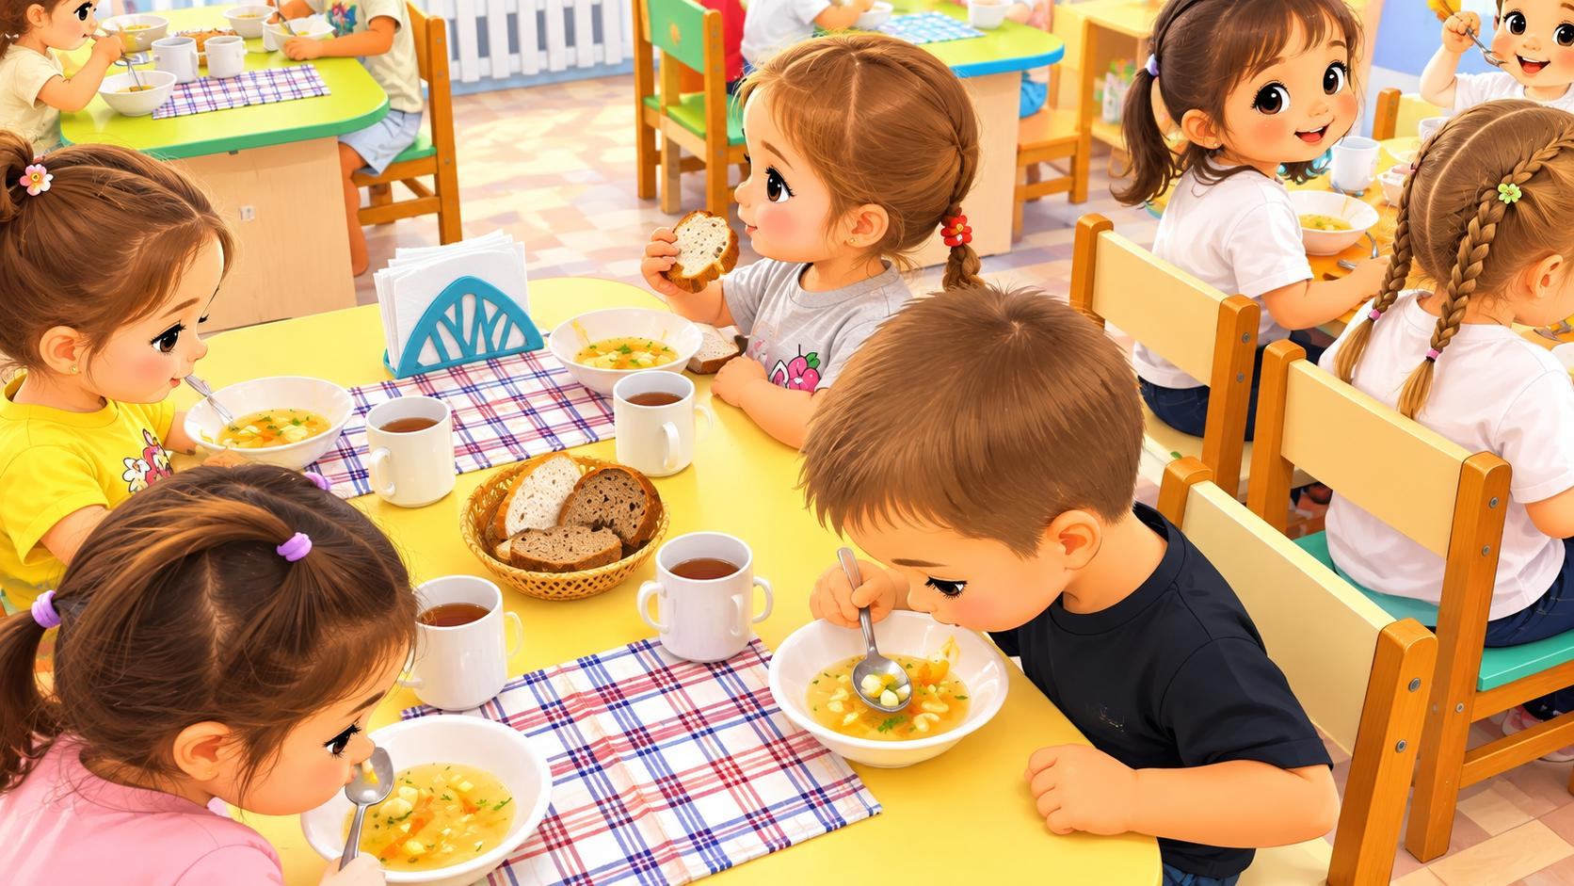

«Қасықты дұрыс ұстаймын»
«Тамақты төкпей ішемін»
«Нанды қадірлеймін»
«Досыммен бірге әдемі тамақтанамын» –
осындай қарапайым әрекеттер арқылы балалардың өз-өзіне қызмет көрсету дағдылары қалыптасады.
Сонымен қатар балаларға тағамның атауларын таныстырып, пайдалы тағамдардың адам денсаулығына пайдасы туралы қарапайым түсініктер беріледі.
Дұрыс тамақтану – дені сау бала, сергек көңіл-күй және белсенді күннің бастауы!
ДӘМДІ ТАМАҚ + ЖАҚСЫ ӘДЕТ = ДЕНІ САУ БАЛА
Балалардың тәбетімен тамақтанып, көңілді отыруы – біз үшін үлкен қуаныш.
Балабақшада тамақтану кезінде біз балалардың тек қарнының тоқ болуын емес, олардың мәдениетті тамақтану әдеттерінің қалыптасуын да назарда ұстаймыз.
- Дұрыс тамақтану
- Таза қол
- Әдемі отырыс
- Ұқыптылық
- Өздігінен тамақтану
- Дастархан мәдениеті
— барлығы баланың күнделікті тәрбиесінің бір бөлігі.

Құрметті ата-аналар!
Балабақшада қалыптасқан жақсы әдеттерді үйде де жалғастырып, балаңызбен бірге дұрыс тамақтану мәдениетін қалыптастырайық.

